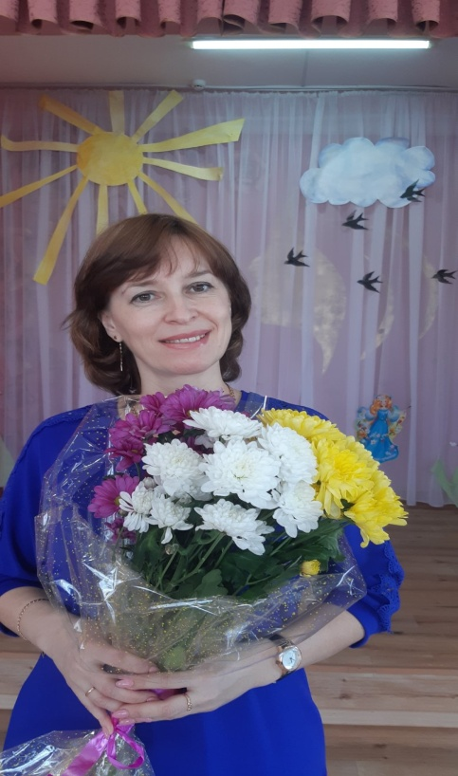
Балашова Татьяна Вячеславовна
Воспитатель Службы ранней диагностики и коррекции развития детей от 0 до 4 лет
Государственное бюджетное общеобразовательное учреждение Самарской области «Школа-интернат для обучающихся с ограниченными возможностями здоровья городского округа Отрадный»
секция 3. «Уроки/занятия»
возраст участников 2-3,2 года,
вид нарушения – ЗПР,
место видеофрагмента в структуре занятия-
СРД группа «Непоседы»
Тема: «Весна пришла!»
Цели: Обучающие - знакомить детей с изменениями в природе;
закреплять представление о том, что весной солнце не только светит, но и греет; знакомить со свойствами воды.
По развитию речи – обогащать словарь детей прилагательными.
Развивающие - развивать координацию речи с движением; способствовать усвоению понятия «весна»; развивать память, внимание, связную речь.
Словарная работа – весна, сосульки, лужи, ручеек.
Интеграция – коммуникация, познание, физическая культура, музыка.

Ссылка на видео: https://disk.yandex.ee/d/1pO9nYCDVct6Aw

